**2025年[第二届“开学第一课”优秀教学资源学习](http://www.51ixuejiao.com/web/course/detail.140171823009894400" \t "http://www.51ixuejiao.com/orgadmin/course/_blank)操作手册**

[第二届“开学第一课”优秀教学资源学习](http://www.51ixuejiao.com/web/course/detail.140171823009894400" \t "http://www.51ixuejiao.com/orgadmin/course/_blank)已在爱学教云学院平台上线，观看流程如下：

一、使用浏览器（360浏览器的极速模式、QQ浏览器的极速模式），打开网站首页输入网址进入：<http://www.51ixuejiao.com/>，点击右上角的“登录”按钮，老学员登录账号为教师身份证号(X为大写字母），初始密码为身份证后六位。

二、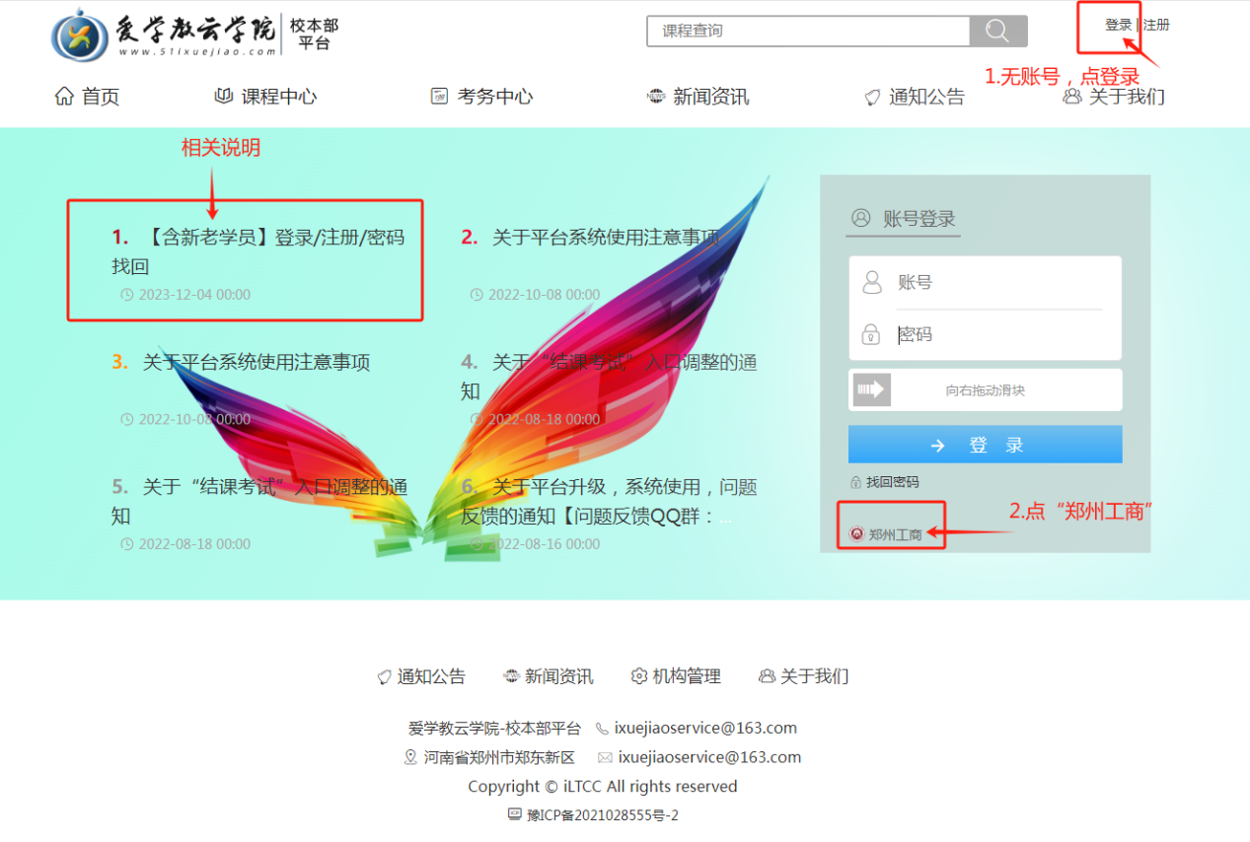若无账号，可自行注册，流程如图（请勿重复注册，相关说明可直接复制链接到浏览器查看：<http://www.51ixuejiao.com/web/notice/detail.132877225374126080>

三、登录后，在课程查询搜索框里输入《[第二届“开学第一课”优秀教学资源学习](http://www.51ixuejiao.com/web/course/detail.140171823009894400" \t "http://www.51ixuejiao.com/orgadmin/course/_blank)》（不带书名号），搜索查询后点击课程进入“开始学习”即可观看。如图所示：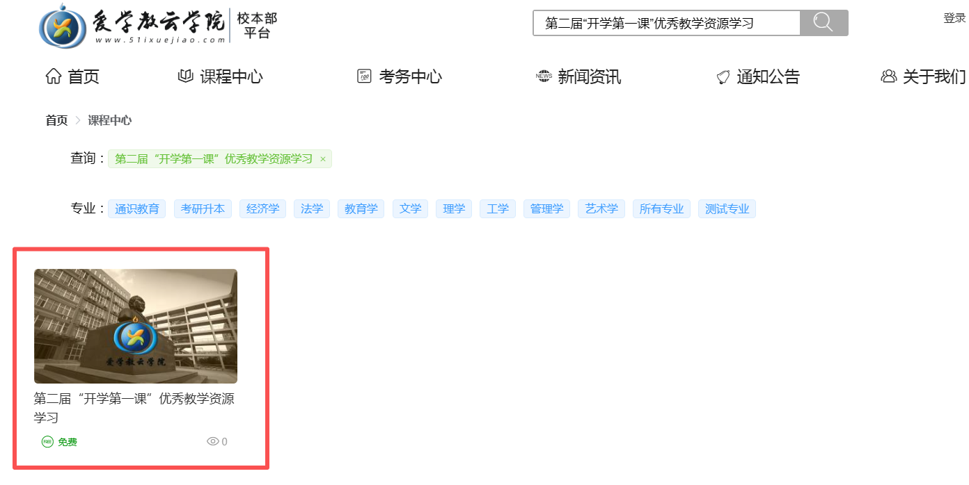

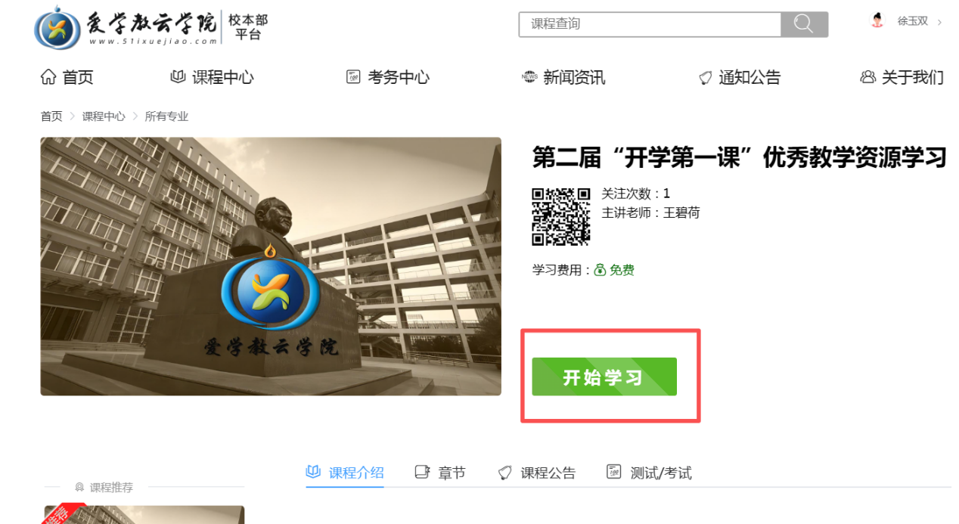

四、注意事项

若无法登录到爱学教云学院平台，有以下原因：

1.统一身份认证平台提示账号密码错误。

此平台首次登录默认账号及密码为工号和身份证后六位，是本校的大数据平台，关联了本校多个平台，爱学教云学院是其中的一个平台，教师此前登录过统一身份认证平台并更改了密码。

找回密码解决办法：点击页面右侧的“忘记密码”，点击后按提示进行微信扫码，找回后的新密码在本人微信郑州工商学院小程序里。如图，找回新密码后按新学员注册流程进行登录即可。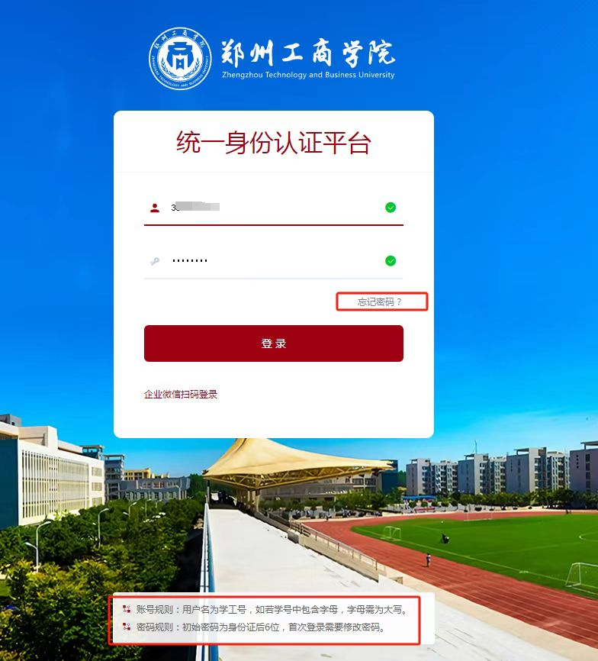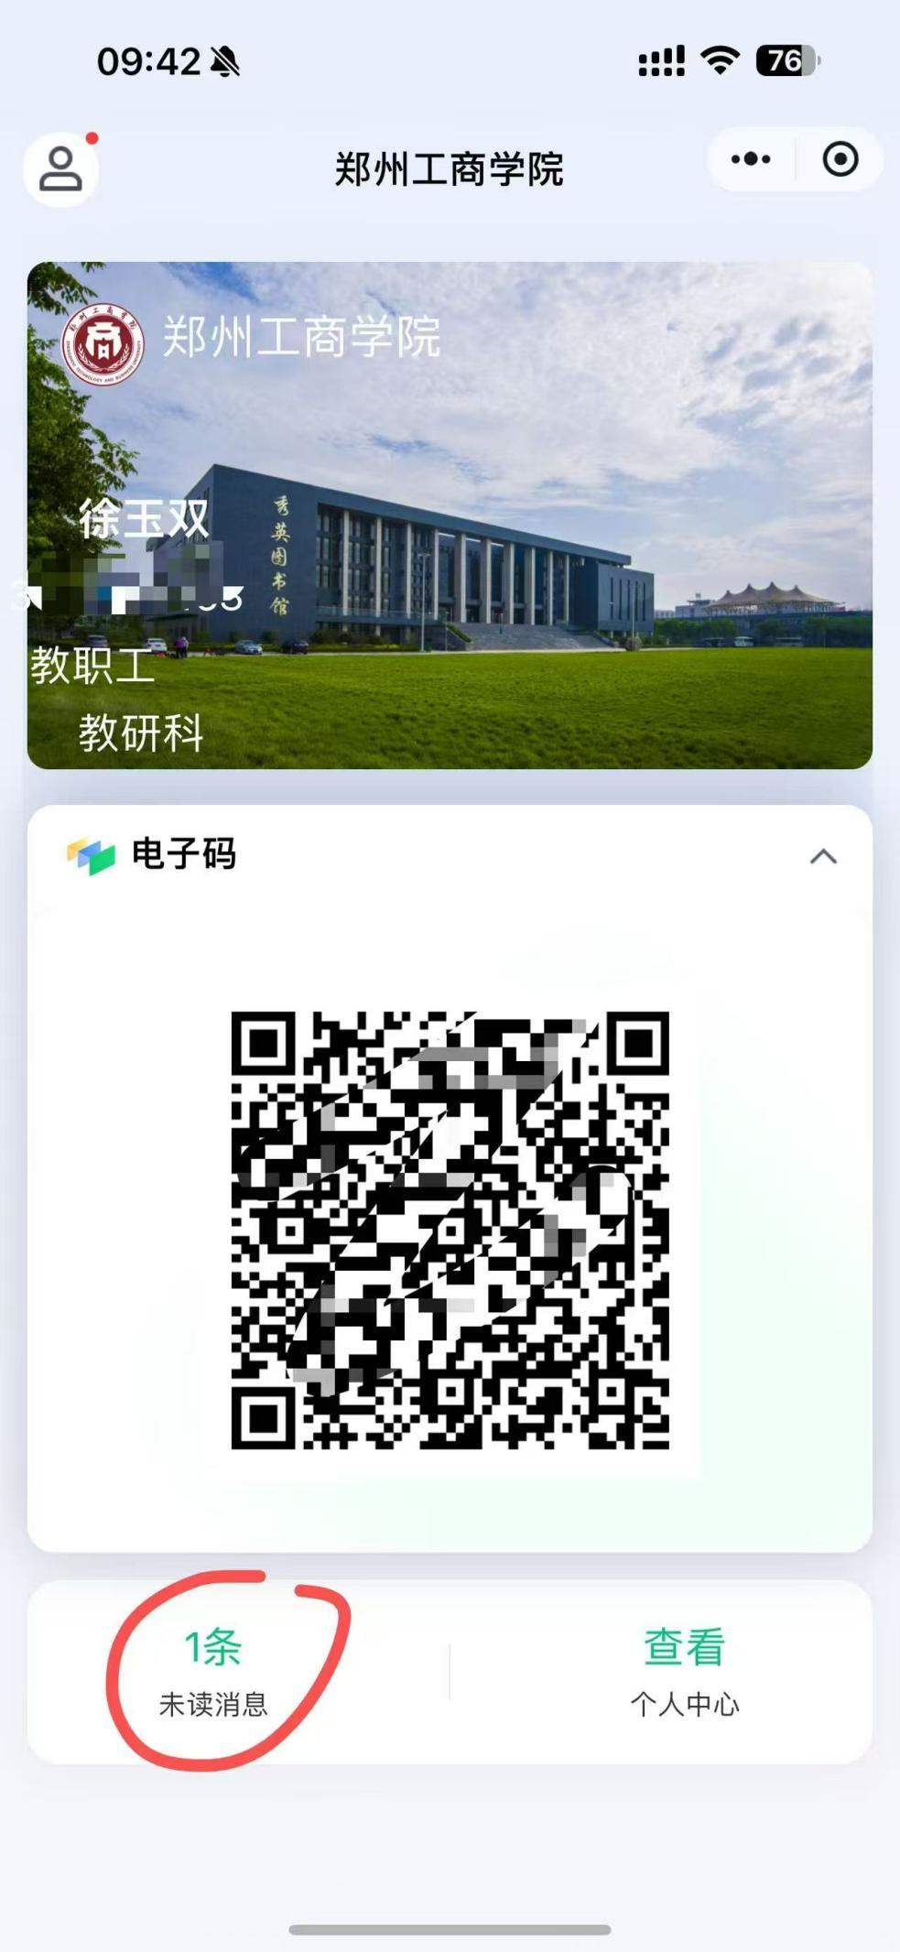

2.统一身份认证平台登录后提示获取身份失败。

复制平台网址到浏览器中访问，若仍失败，则是教师网络或浏览器问题，建议清除记录关闭浏览器后重新打开，edge、谷歌、360浏览器、qq浏览器常用的浏览器均可，推荐使用360浏览器的极速模式。ios系统均不兼容，建议使用windows系统。

不支持ios系统访问登录或微信内访问链接登录。

3.找不到爱学教云学院登录方式。

正常情况下之前未在平台建课的老师均无账号，按新学员注册流程进行登录即可，流程网址：http://www.51ixuejiao.com/web/notice/detail.132877225374126080

若之前有账号，则账号和默认密码为身份证号及身份证后六位，按老学员登录流程登录即可。流程网址同上。

五、如遇技术操作问题，请及时联系教务处徐玉双老师。